ПРИЦЕП САМОСВАЛЬНЫЙ СТАЛЬНОЙ PS 3W 20m3

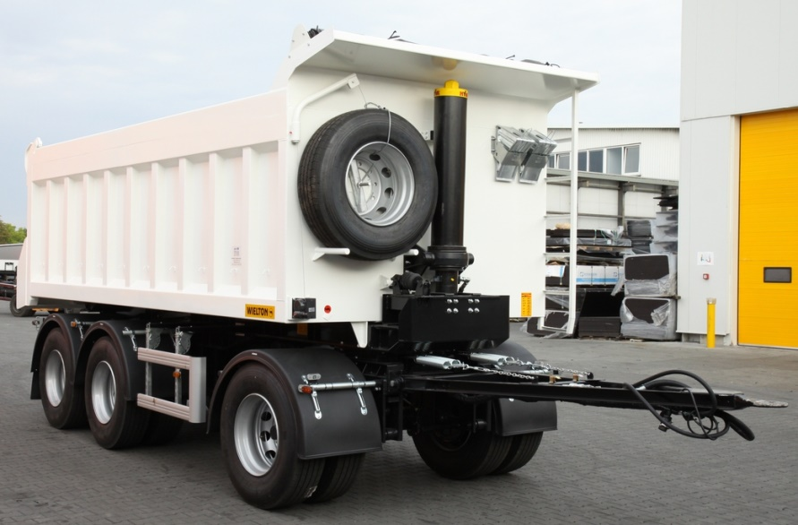
Pама | Кузов
промежуточная рама  - Длина адаптирована к длине самосвала  - Два сварных двойных T-образных стальных профиля средней балки с поперечинами  тяговый брус  - Сварная конструкция, с 57,5мм (DIN) сцеплением.  - Поворотное устройство с двойным шариковым подшипником | - кузов изготовлен из высококачественной стали:  - пол из 8 мм стали Raex  - боковые стены из 6 мм стали Optim  - передняя стена устойчивая с козырьком над цилиндром + лесница с левой стороны,  - боковые стены устойчивые с ребрами жесткости,  - задний затвор – клапан с верхним шарниром, открывается\закрывается автоматически,  - гидроцилиндр HYVA  - тент - сворачивается на переднюю стену  - желтые габаритные наклейки,  - стабилизатор между рамой и кузовом,  - опоры кузова,  - боковые противовъездные защиты
Шасси
- 3-осное BPW барабанное - техническая нагрузка оси до 12000 кг,
- Рессорная подвеска
Система торможения KNORR/HALDEX | Электрическое оборудование
- соответствует требованиям ADR  - ABS. Пневматические парковочные тормоза  - Барабанные тормоза двойной линии | - 24 Volt установка, 2x7 контактных стандартных разъемов  - 2 лампы для освещения регистрационных знаков,  - боковые огни, установленные на обеих сторонах
Покраска | Колеса
- все стальные элементы перед покраской дважды поддаются дробеструйной обработке в автоматических камерах,  - покраска производится в автоматических камерах в RAL....  - Цвет кузова - | - стальные ободья  - шины 315/80 R 22,5 - 13 штук (DUNLOP, SAVA)
Размеры кузова | Прочие элементы
L –длина внутренне прибл. 5700 мм,  B – ширина внутренне прибл. 2370 мм, [2550 мм снаружи]  H – высота: 1530 мм  Высота дышла – 950 мм  V - объем прибл. 20 куб. м. | - 2 клина под колёса с креплением,  - фиксированная защита сзади  - 6 крыльев  - входная лестница смонтирована в передней части кузова  - запасное колесо в передней части кузова
Дополнительные опции
- нестандартный цвет кузова | - блокировка поворота (для езды в обратном направлении с низкой скоростью)

ГАРАНТИЯ:
- 1 год без лимита пробега.
Розничная Цена: 20 м3 – ПО ЗАПРОСУ

АДРЕС ПЕРЕДАЧИ ТОВАРА:
- г. Москва
СРОК ПОСТАВКИ:
- ПО СОГЛАСОВАНИЮ!
ТЕХНИЧЕСКИЕ ДАННЫЕ:
- Чертеж и технические данные присланы в приложении настоящего предложения. Все массы указаны без опционного оборудования и запасного колеса с допуском +/-5%.
СЕРТИФИКАЦИЯ:
- Техника сертифицирована согласно ТР ТС 018/2011.

